информационный бюллетень

За 12 месяцев 2022 года на территории Туринского ГО зарегистрировано 86 ДТП из них 3 человека погибли, 10 ранено.
В период с 21 ноября 2022 года по 1 марта 2023 года проводится профилактическое мероприятие «Горка», с целью предотвращения ДТП с участием детей по причине скатывания с горок и наледей, выходящих на проезжую часть.
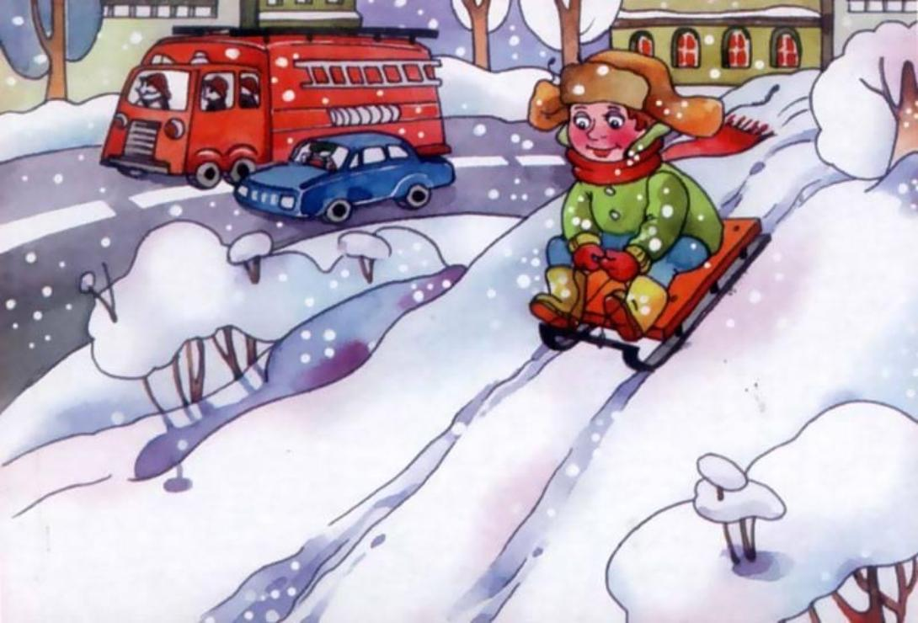
Уважаемые жители Туринского ГО! Просим Вас сообщать о наледях, опасных горках, выходящих на проезжую часть, которые дети могут использовать для ската в Госавтоинспекцию по телефонам: 2-14-93, 2-17-62 или в дежурную часть ОМВД по Туринскому району по телефонам: 2-23-85, 02.
Световозвращающие элементы повышают видимость пешеходов на неосвещенной дороге и значительно снижают риск возникновения дорожно-транспортных происшествий с их участием.
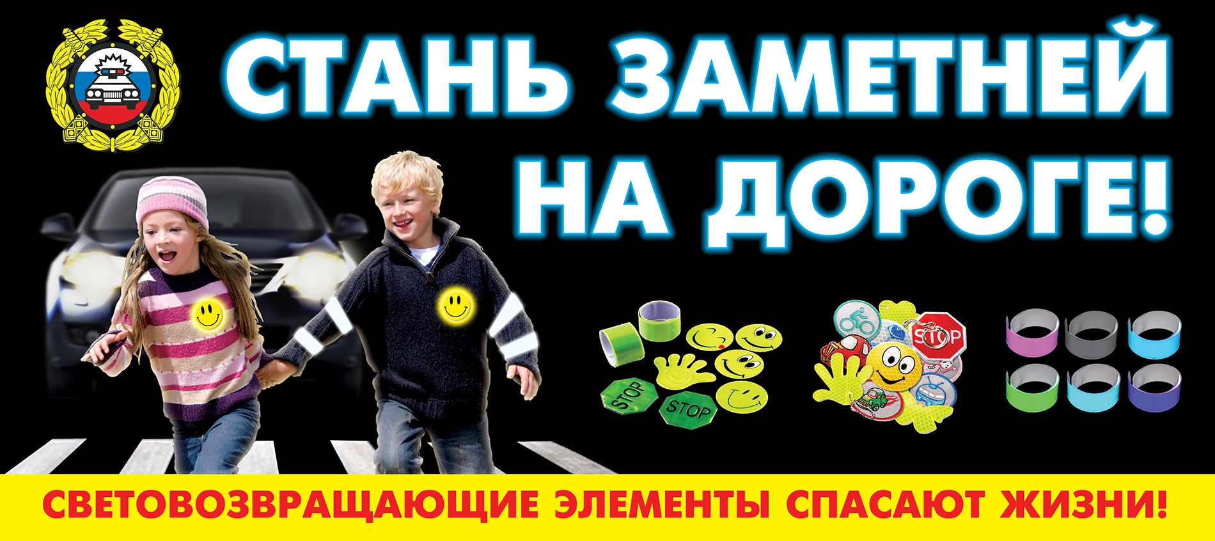
За 12 месяцев 2022 года сотрудниками Госавтоинспекции выявлено 155 нарушений ПДД несовершеннолетними

Госавтоинспекция ОМВД России по Туринскому району

